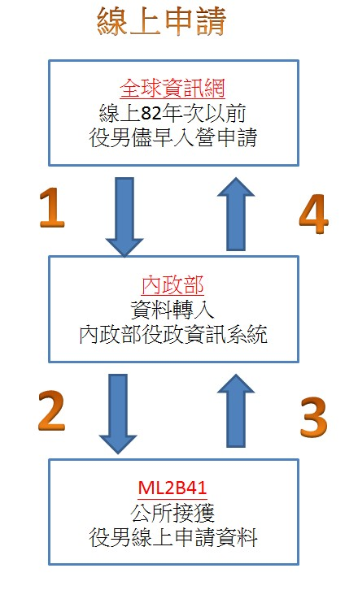
線上申請流程說明：
1.役男透過全球資訊網〈http://www.nca.gov.tw/〉-線上82年次以前儘早入營申請後，申請資料會傳送至內政部役政資訊系統。
2.系統於每日下午4時將資料通報至役男戶籍地 。
3.公所承辦人員於ML2B41儘早入營申請維護作業處理役男申請資料，資料存檔後會再次將資料通報內政部層級。
4.役男於申請期間可至線上申請系統查詢申請結果(已核准、不符資格)。

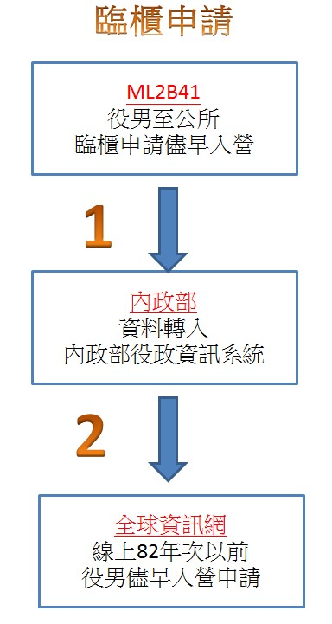
臨櫃申請流程說明：
役男於臨櫃申請儘早入營時，公所承辦人員可使ML2B41儘早入營申請維護作業處理役男申請資料，資料存檔後會將資料通報內政部層級。

